PROYECTO FINAL
LABORATORIO de A. y E. D.



INSTITUTO LA SALETTE
Alumnos: Ezee1015 - Lautaro
Curso: 4to Computación
Materia: Laboratorio de Algoritmos y Estructura de Datos
Profesora: Maria Belen Hipolito
Fecha: 19 de Noviembre de 2021
Índice

Índice ………………………………………. Pág. 1
Introducción ………………………………………. Pág. 2
Desarrollo ………………………………………. Pág. 3 a 7
Conclusión ………………………………………. Pág. 8

Introducción

Este es un administrador de películas para el videoclub “VideoLandia” de una capacidad de hasta 99 registros (películas) en un archivo de texto. Guardando los registros en este formato, nos asegura la libertad de apertura, lectura y escritura comprensible de las películas por un humano, además de permitir el respaldo del mismo como copia de seguridad. Las funciones de este programa permite:
- Listar los datos de las películas registradas.
- Modificar los campos de los registros (con un sistema de inicio de sesión eficiente, para evitar modificaciones de personas no autorizadas).
- Realizar funciones de un sistema de Carrito de compra: Añadir, Eliminar y Listar las películas, Finalizar la compra con el total y hasta generar un ticket.

Desarrollo

Al iniciar el programa se muestra un menú principal con cuatro opciones…
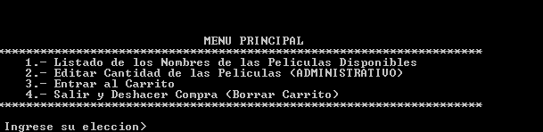

- La 1º, da acceso a un listado de todas las películas disponibles de 5 en 5 para mejorar la visualización de la misma.

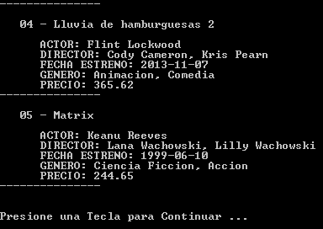

- La 2º, diseñada para uso administrativo, permite modificar los campos de las distintas películas en el archivo pudiendo así reemplazar cualquier campo de cualquier película.

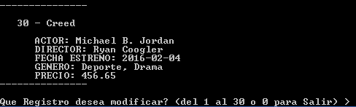

- La 3º, permite entrar al carrito, que es presentado con un menú con diferentes opciones, como eliminar o agregar una película del carrito, listar el carrito y finalizar la compra.

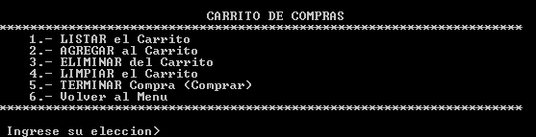

- La 4º y última opción cierra el programa y borra el carrito.

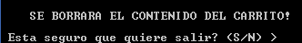

Profundizando más en la segunda opción del menú principal…

- Esta nos permite reemplazar cualquier campo de una película por cualquier valor ingresado, protegido por un Usuario y Contraseña escrito en el código del programa, asegurando la confidencialidad de los mismos. Si el usuario ingresa por accidente, puede ingresar ‘cancelar’ para poder regresar al menú anterior.

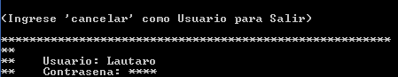

- Tras iniciar sesión con un usuario y contraseña válidos, se muestra un listado de las películas y se le pide al usuario ingresar la película que desea modificar para luego mostrar los campos disponibles y que, otra vez, el usuario ingrese el que desee reemplazar. Al hacer esto se muestra la película que se está modificando con su respectiva ID y se le pide al usuario ingresar un nuevo valor para el campo elegido.
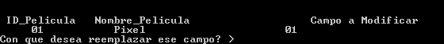

Profundizando en la tercera opción: el carrito. Este nos permite ingresar en otro menú llamado Carrito de Compras. En este se nos muestran seis opciones….

- La primera opción nos permite ver las películas que ya se encuentran en el carrito.

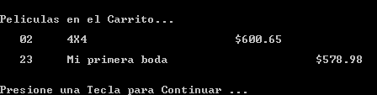

- La segunda opción lista las películas disponibles y nos permite ingresar una película al carrito.

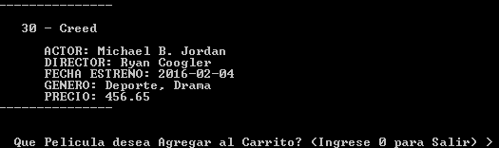

- La tercera nos muestra todas las películas del carrito y nos permite eliminar una.

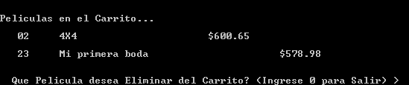

- La cuarta nos permite borrar todas las películas del carrito sin necesidad de hacerlo una por una.

- La quinta opción le permite al usuario finalizar la compra y generar un ticket de compra.

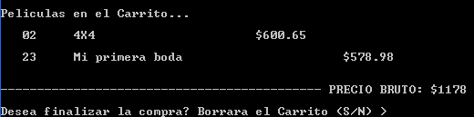

- La sexta opción nos permite volver al menú principal.

- Se podría decir que la opción ‘L’ y también la ‘P’, cada una en minúscula, son especiales… 😉😉😉.

Conclusión


Está programado en un lenguaje de programación llamado C, el cual es rápido, extremadamente ligero y eficiente, incluso hasta es utilizado para construir muchas partes de los sistemas operativos.


Este programa fue diseñado con un diseño monolítico, extremadamente organizado, sólido, simple y fácil. El código está publicado bajo la licencia GPL V. 3, la cual permite garantizar a los usuarios finales la libertad de usar, estudiar, compartir y modificar el software para protegerlo de intentos de apropiación que restrinjan esas libertades a nuevos usuarios cada vez que la obra es distribuida, modificada o ampliada.


Este programa cuenta con más de 750 líneas de código y fue programado en menos de un mes. Está dividido en funciones y utiliza estructuras para almacenar las películas. Utilizando menús sencillos, livianos y eficientes.

Este proyecto nos ayudó a poder aprender y entender el manejo del lenguaje C y la estructura de programación y manejo de datos, mientras que para el usuario final de este proyecto le facilitara el manejo de peliculas, la gestión de las compras de cada usuario y la creacion de un ticket para el mismo.

